12. jún 2025

**Ako vytvoriť originálny outfit zo second-hand textilu:**

**Loctite predstavil mladých návrhárov**

**Bratislava - Európa vyprodukuje ročne cez 5 miliónov ton textilného odpadu a jeho množstvo každým rokom rastie. Značka sekundových lepidiel Loctite reaguje na tieto alarmujúce čísla a pripravila netradičnú módnu výstavu Loctite Fashion Challenge 2025. Študentky a študenti Školy umeleckého priemyslu Josefa Vydru na nej prezentovali svoje návrhy vytvorené zo second-hand textilu a ďalších recyklovaných materiálov. S pomocou ihly, nite a sekundových lepidiel Loctite vytvorili neuveriteľné, zábavné a kreatívne outfity, ktoré môžu byť mnohým veľkou inšpiráciou.**

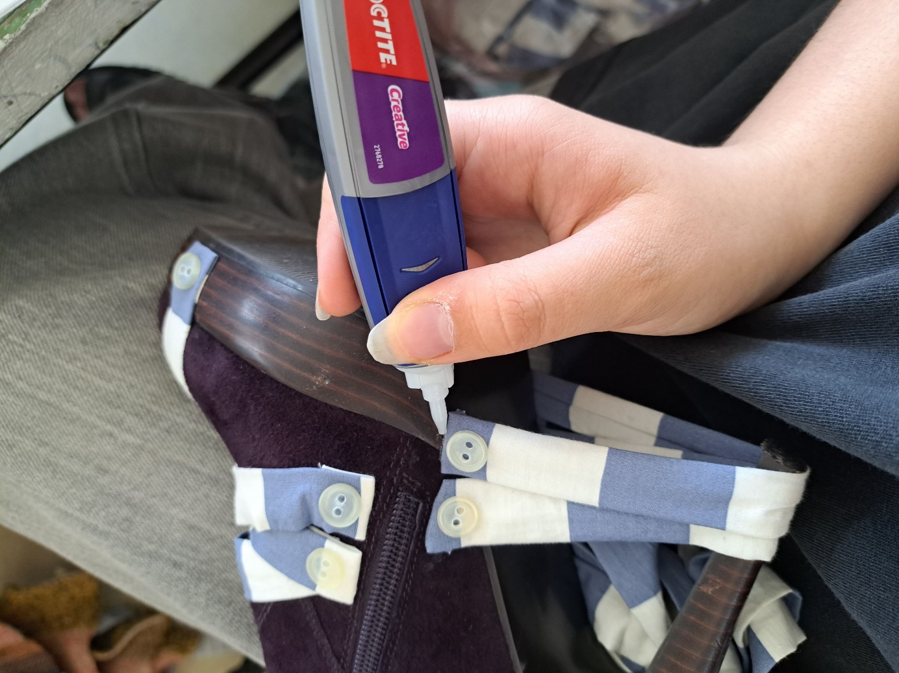

*Loctite Fashion Challenge ukázal jednu z ciest v udržateľnosti a upcyklácii.*

12. júna v priestoroch Umelka – centra moderného umenia a komunity sa uskutočnila vernisáž výstavy návrhov odevov a odevných doplnkov, ktorej súčasťou bola aj súťaž o najzaujímavejší model. Výstava prebieha v Umelke v termíne 12. – 30. júna 2025.

*"Touto aktivitou sme chceli podporiť kreativitu a nadšenie mladých návrhárov a zároveň ukázať, čo všetko je možné vytvoriť z vyradeného oblečenia. Z viac ako štyristo kilogramov nami dovezeného second-hand textilu si mohli študenti vybrať podľa potreby veci pre svoju prácu. Nevyužité oblečenie nevyšlo na zmar, pretože sme ho venovali charite. Návrhy študentov si nás získali a sú dobrým príkladom aj pre nás ostatných k tomu, aby sme sa správali udržateľne aj v ďalších oblastiach - nevyhadzovali staršie oblečenie, ale radšej ho pretvorili v niečo originálne,“* hovorí Simona Laučík, Brand a digital manažérka značky Loctite, divízie Henkel Adhesives Technologies ACC pre Česko a Slovensko.

*Komisia na čele s riaditeľom Školy umeleckého priemyslu Josefa Vydru, akad. mal. Milanom Pagáčom, Mgr. art. Janou Kuzmovou, Simonou Laučík Brand a digital manažérkou Loctite spoločnosti Henkel a známou návrhárkou Juliánou Brnákovou, vybrala víťazku Viktóriu Ženišovú s modelom Sekvencia.*

V Európe vyhodíme obrovské množstvo oblečenia a jeho množstvo každým rokom rastie. Európa produkuje okolo 5,8 milióna ton textilného odpadu za rok, ktorý končí často na skládke či vo spaľovni, čo je okolo 11 kg na obyvateľa. Členské štáty EÚ sú od 1. mája 2025 povinné zabezpečiť miesta pre zber triedeného textilného odpadu. Loctite Fashion Challenge ukázal jednu z ciest v udržateľnosti a upcyklácii. S ihlou, niťou a aj pomocou špeciálnych sekundových lepidiel Loctite pre kreatívne tvorenie, vznikli pod rukami mladých návrhárov nádherné kreácie, ktoré sú inšpiráciou pre všetkých z nás.

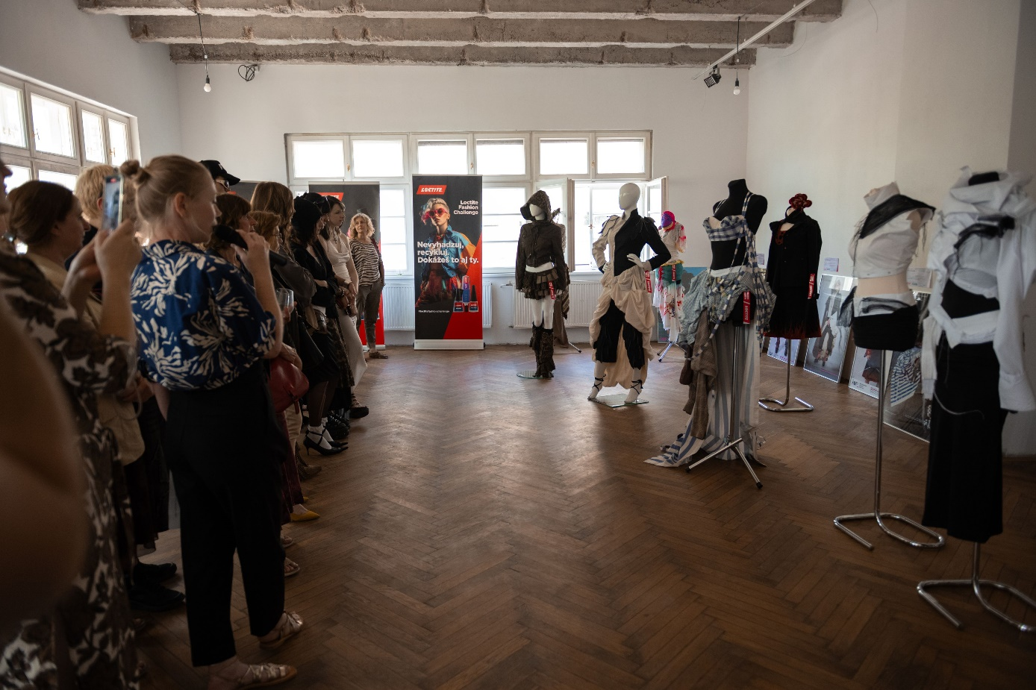

*V priestoroch Umelky – centra moderného umenia a komunity v Bratislave sa uskutočnila vernisáž výstavy návrhov odevov a odevných doplnkov, ktorej súčasťou bola aj súťaž o najzaujímavejší model s použitím lepidiel značky Loctite.*

Študenti predstavili na výstave v Bratislave 8 modelov. Komisia na čele s riaditeľom Školy umeleckého priemyslu Josefa Vydru akad. mal. Milanom Pagáčom, Mgr. art. Janou Kuzmovou, Simonou Laučík Brand a digital manažérkou Loctite spoločnosti Henkel a známou návrhárkou Juliánou Brnákovou, vybrala víťazku Viktóriu Ženišovú s modelom Sekvencia. Cieľom modelu bolo reinterpretovať klasický prvok pánskeho šatníka – bielu košeľu a poukázať na jej potenciál a rôznorodé možnosti nosenia. K tvorivému procesu pristupovala Viktória Ženišová inovatívne, so zámerom experimentovať a zároveň vyjadriť svoju vlastnú identitu a postoj. Študentka na vytvorenie svojho modelu využila second-hand oblečenie, sekundové lepidlo Loctite, ihlu a niť.

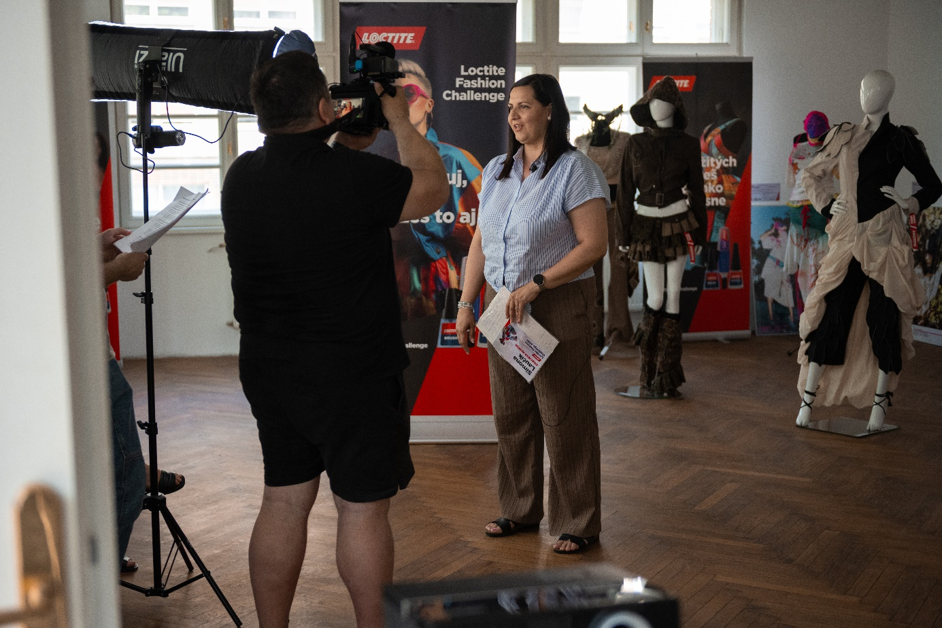

*Značka Loctite chce touto aktivitou podporiť kreativitu a nadšenie mladých návrhárov a zároveň ukázať, čo všetko je možné vytvoriť z vyradeného oblečenia.*

*„Sme hrdí na našich študentov, ako sa dokázali popasovať s touto výzvou a pretvorili vyradené oblečenie v originálne a nositeľné kúsky. Vážime si, že sme mohli byť súčasťou tohto projektu a veríme, že budeme inšpiráciou v upcyklácii pre mnohých ľudí,“* dodáva akad. mal. Milan Pagáč.

Aj pre Juliánu Brnákovú je upcyklácia dôležitou témou.

*„Pre mňa ako dizajnérku, je to niečo veľmi prirodzené. Pri tvorbe mnohých modelov používam autorské materiály, ktoré si sama vyrábam. Tie sú z textilných zvyškov zo slovenských firiem, ktoré vyrábajú produkty z textilu. Myslím si, že je veľmi prínosné, keď sa aj začínajúci dizajnér stretáva s týmito témami, aj ja sama používam vlastný recyklovaný materiál. Práve na stredných školách, kde sa nádejný dizajnéri prvýkrát stretávajú so svetom odevu by mali mať možnosť riešiť aj tieto témy, pretože v budúcnosti budú musieť. Preto je skvelé, že sa konajú formáty ako tento, kde sa študenti môžu vo svojej tvorbe zaoberať témou upcyklácie.“*

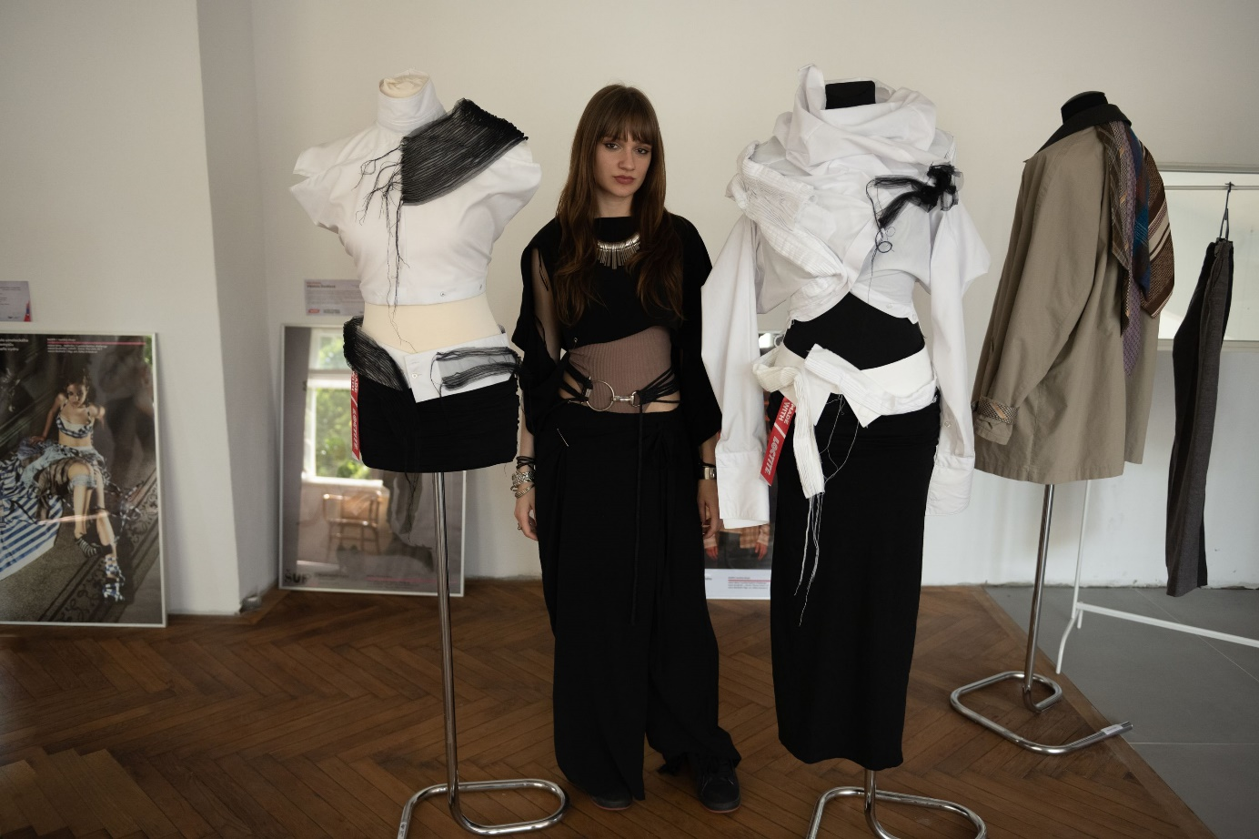

Víťazný model Viktórie Ženišovej - Sekvencia. Cieľom modelu je reinterpretovať klasický prvok pánskeho šatníka – bielu košeľu a poukázať na jej potenciál a rôznorodé možnosti nosenia.

O spoločnosti Henkel

Vďaka svojim značkám, inováciám a technológiám je spoločnosť Henkel svetovým lídrom na trhoch s priemyselným a spotrebným tovarom. Obchodná divízia Adhesive Technologies je globálnym lídrom na trhu so spojovacími a lepiacimi materiálmi, tmelmi a funkčnými nátermi. Obchodná divízia Consumer Brands sa drží na popredných miestach na mnohých svetových trhoch predovšetkým v segmentoch vlasovej kozmetiky a pracích a čistiacich prostriedkov pre domácnosť. Medzi tri najsilnejšie značky spoločnosti patria Loctite, Persil a Schwarzkopf. Vo finančnom roku 2024 vykázala spoločnosť Henkel obrat vo výške viac než 21,6 mld. eur a upravený prevádzkový zisk približne vo výške 3,1 mld. eur. Prioritné akcie spoločnosti Henkel sú kótované na nemeckom akciovom indexe DAX. Udržateľnosť už dlhodobo patrí medzi tradičné priority spoločnosti Henkel, pričom na plnenie konkrétnych cieľov má spoločnosť vypracovanú jasnú stratégiu dlhodobej udržateľnosti. Spoločnosť Henkel bola založená v roku 1876 a dnes celosvetovo zamestnáva približne 47 000 zamestnancov, ktorých spája silná firemná kultúra, spoločné hodnoty a spoločné poslanie: „Pioneers at heart for the good of generations“. Viac informácií nájdete na stránkach [www.henkel.com](http://www.henkel.com).

O spoločnosti Henkel Slovensko

HENKEL SLOVENSKO spol. s r. o.pôsobí na slovenskom trhu od roku 1991 a zastrešuje obe obchodné divízie spoločnosti – Henkel Consumer Brands a Henkel Adhesive Technologies. Významnou súčasťou je aj GBS+ Bratislava – najväčšia expertná pobočka skupiny Henkel na svete. Od svojho založenia v roku 2006 poskytuje služby naprieč Európou a ďalšími regiónmi vo viac ako 30 jazykoch a zamestnáva vyše 1 600 odborníkov. Spolu s lokálnym obchodným zastúpením, ktoré ponúka viac než 50 značiek, má Henkel na Slovensku viac ako 1 900 zamestnancov. Spoločnosť je osem rokov po sebe ocenená titulom Najzamestnávateľ v kategórii Centrá zdieľaných služieb. Taktiež získala množstvo uznaní za svoj prístup k diverzite, rovnosti a inklúzii, udržateľnosti, starostlivosti o zdravie zamestnancov a inovatívnej komunikácii. Viac informácií nájdete na stránke [www.henkel.sk](http://www.henkel.sk).

Kontakt

Martina Kosturková,

[kosturkova@divino.sk](mailto:kosturkova@divino.sk)

+421 908 225 089